关于“十不准”等宣传物料的陈列通知
一、新增物料清单：（五种）
1.十不准宣传页、
- 达克宁地贴、
- 脚丫插卡、
- 5月新增替换不干胶、
- 新《门店现场检查标准》手册
以上所有新增物料已到中心门店，请各门店于明天（5月23日）下午14:00前领回，17:00前完成陈列，并发图至片区微信群。片长于明天18:00前完成检核，18:00后营运部抽检。抽检不合格，按20元/店处罚并限时整改，片长负连带责任，扣除1-5分绩效分。
二、陈列细则：
1.“十不准”宣传页
位置：电脑背后
要求：①平整、稳固，顾客可见；②可使用少量透明胶固定。
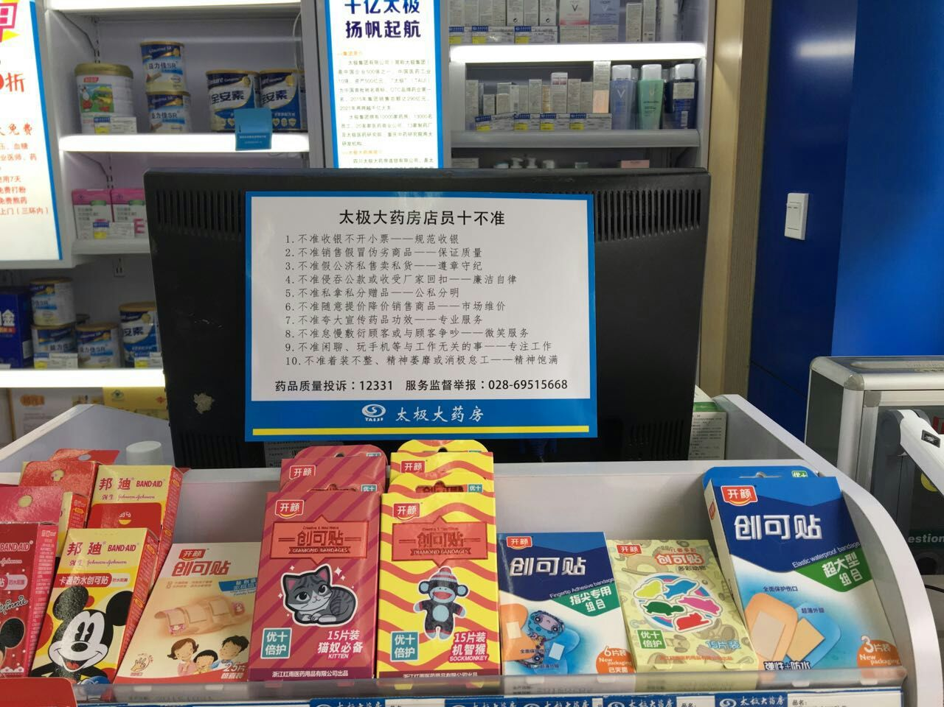
2.达克宁地贴
位置：主要来客通道门口（店内）居中
要求：平整、无褶皱、居中。
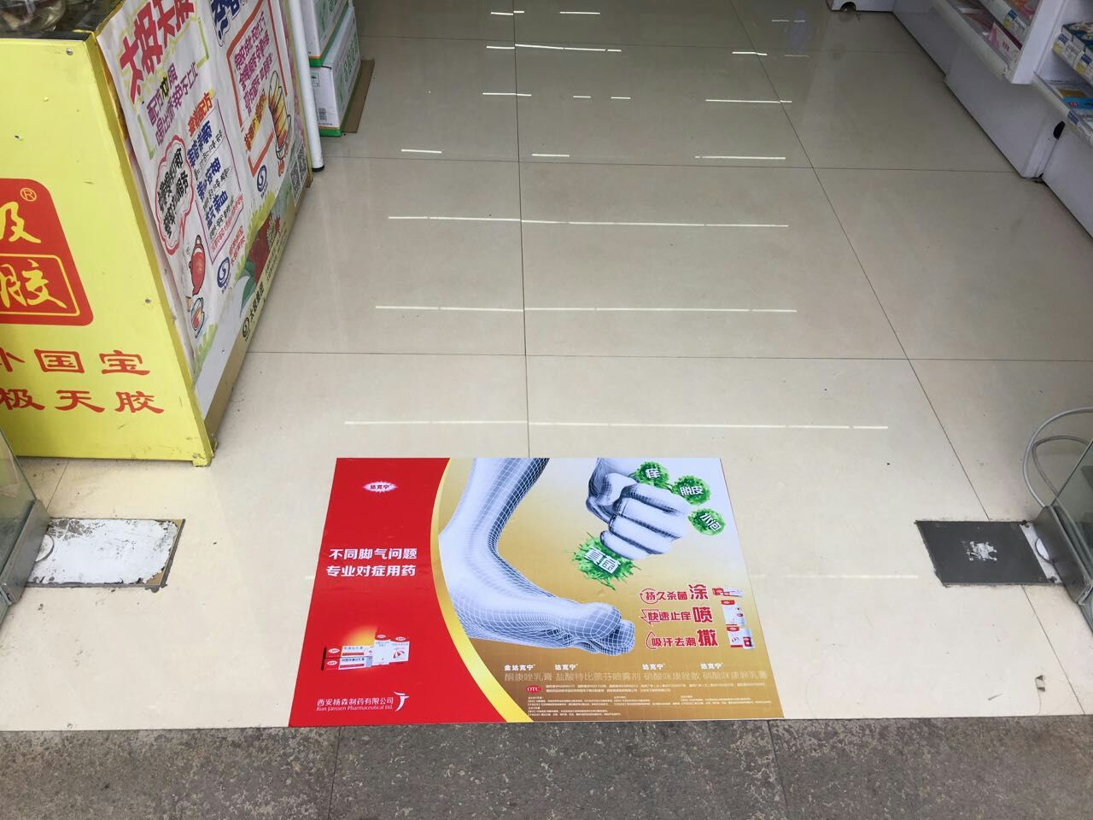
3.脚丫插卡3张（飞检期间暂不陈列，请保管好物料）
位置：达克宁产品所在位置的价签槽
要求：①直立、均匀陈列；②不遮挡货品、价格。
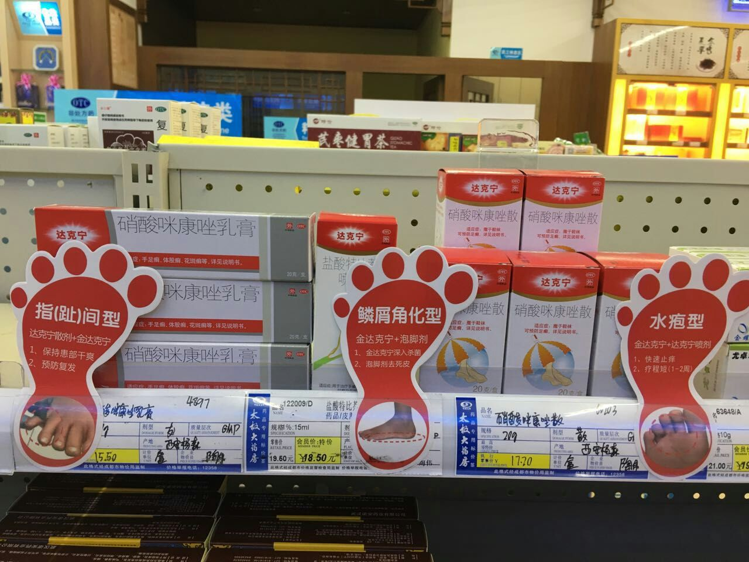
4.5月新增替换五卡不干胶
要求：①及时更换，货品、价签、插卡三者对应；②不干胶贴在相对应的正确的插卡上，不得乱贴/不贴。
5.《门店现场检查标准》手册
该手册为门店基础管理奖惩标准，请每一位员工学习掌握，以高标准严要求认真履行，共建专业、舒适的工作环境。
要求：人手一本，集中学习，人人掌握。

营运部
2017年5月22日

